Тематическое планирование по теме «Квадратные неравенства»

№1.

Тема урока: «Квадратное неравенство».

Цели урока:

ОЦ: Обеспечить усвоение понятия «квадратное неравенство».

ВЦ: Формирование у учащихся навыков самостоятельной работы.

РЦ: Развитие умений анализировать, сравнивать, конкретизировать и делать выводы.

Методы обучения: объяснительно-иллюстративный, частично-поисковый, репродуктивный.

Приемы обучения: использование заранее сделанных записей на доске; выполнение заданий на чтение заданных выражений; придумывание учащимися примеров.

Средства обучения: специально подобранные вопросы и задания учащимся.

Формы контроля: устный контроль; самостоятельная работа учащихся у доски.

Приемы мотивации: предложить решить учащимся задание на новый материал.

Ожидаемы результаты: Дети пытаются решить проблему, но понимают, что не хватает знаний. Дети стараются отвечать на вопросы учителя, стараются решать примеры на узнавание квадратных неравенств, придумывают свои примеры.

№2.

Тема урока: «Квадратное неравенство и его решение».

Цели урока:

ОЦ: обеспечить усвоение способа решения квадратного неравенства.

ВЦ: формирование у учащихся навыков самостоятельной работы.

РЦ: развивать умение анализировать, сопоставлять и делать выводы.

Методы обучения: объяснительно-иллюстративный, частично-поисковый, репродуктивный.

Приемы обучения: подводящий или побуждающий диалоги, использование заранее сделанных записей на доске, придумывание учащимися примеров.

Средства обучения: специально подобранные вопросы и задания учащимся.

Формы контроля: устный контроль, самостоятельная работа учащихся у доски и в тетрадях.

Приемы мотивации: предложить решить учащимся задание на новый материал.

Ожидаемы результаты: Дети вспоминают, что мы понимаем под квадратным неравенством, говорят о том, что мы называем решением неравенств, пытаются сформулировать способ решения квадратного неравенства.

№3.

Тема урока: «Решение квадратного неравенства с помощью графика квадратичной функции».

Цели урока:

ОЦ: Обеспечить усвоение алгоритма решения квадратного неравенства с помощью графика квадратичной функции.

ВЦ: Формирование у учащихся навыков самостоятельной работы, воспитание сообразительности, воспитание аккуратности.

РЦ: развитие умений анализировать, конкретизировать и делать выводы; развитие памяти через неоднократное повторение.

Методы обучения: объяснительно-иллюстративный, частично-поисковый, репродуктивный.

Приемы обучения: подводящий или побуждающий диалоги, предложение учащимся сформулировать алгоритм, предложение учащимся сравнить новую задачу с решенной.

Средства обучения: интерактивная доска, специально подобранные вопросы и задания учащимся.

Формы контроля: устный контроль, отслеживание грамотности формулирования алгоритма, практическая работа учащихся в тетради.

Приемы мотивации: предложить решить учащимся задание на новый материал.

Ожидаемые результаты: Дети стараются формулировать алгоритм решения квадратного неравенства с помощью графика квадратичной функции, отвечают на вопросы учителя.

№4.

Тема урока: «Метод интервалов».

Цели урока:

ОЦ: Обеспечить усвоение решения квадратных неравенств методом интервалов.

ВЦ: Формирование у учащихся навыков самостоятельной работы, воспитание сообразительности, воспитание аккуратности.

РЦ: Развитие умений анализировать, выделять главное, обобщать, конкретизировать и делать выводы.

Методы обучения: объяснительно-иллюстративный, частично-поисковый, репродуктивный.

Приемы обучения: подводящий диалог, предложение учащимся самостоятельно сформулировать алгоритм решения квадратного неравенства методом интервалов.

Средства обучения: специально подобранные вопросы и задания учащимся.

Формы контроля: устный контроль, письменный контроль.

Приемы мотивации: предложить решить учащимся решить задание на новый материал.

Ожидаемые результаты: Дети стараются формулировать алгоритм решения квадратного неравенства методом интервалов, отвечают на вопросы учителя.

№5.

Тема урока: «Исследование квадратичной функции».

Цели урока:

ОЦ: Обеспечить усвоение теорем, выражающих зависимость знака квадратичной функции от знака коэффициента а и знака D.

ВЦ: Формирование у учащихся навыков самостоятельной работы, воспитание самостоятельности, целеустремленности.

РЦ: Развитие умений анализировать, делать выводы, развивать умение работать с книгой.

Методы обучения: объяснительно-иллюстративный, частично-поисковый, репродуктивный.

Приемы обучения: подводящий диалог, самостоятельная работа учеников у доски.

Средства обучения: специально подобранные вопросы и задания учащимся.

Формы контроля: устный контроль, письменный контроль.

Приемы мотивации: предложить решить учащимся решить задание на новый материал.

Ожидаемые результаты: Дети отвечают на вопросы учителя, работают с учебником.

№6.

Тема урока: «Контрольный урок по теме Квадратные неравенства».

Цели урока:

ОЦ: Проверка знаний учащихся.

ВЦ: Формирование у учащихся навыков самостоятельной работы, воспитание сообразительности, воспитание аккуратности.

РЦ: Развитие умений анализировать, выделять главное, обобщать, конкретизировать и делать выводы.

Приемы обучения: самостоятельная работа учеников в тетради.

Средства обучения: специально подобранные вопросы и задания учащимся.

Формы контроля: письменный контроль.

Приемы мотивации: предложить решить учащимся решить задание на пройденный материал.

Ожидаемые результаты: Дети решают контрольную работу.

Урок 5: «Исследование квадратичной функции»

Предмет, класс, количество часов: Алгебра, 8 класс, 1 час.

Тип урока: урок изучения нового.

Цели:

ОЦ: Обеспечить усвоение теорем, выражающих зависимость знака квадратичной функции от знака коэффициента а и знака D.

ВЦ: Формирование у учащихся навыков самостоятельной работы, воспитание сообразительности, воспитание аккуратности.

РЦ: Развитие умений анализировать, выделять главное, обобщать, конкретизировать и делать выводы.

Методы обучения: объяснительно-иллюстративный, частично-поисковый, репродуктивный.

Ход урока

.Оргмомент.

.Актуализация знаний.

.Введение теоремы 1 и ее доказательства.

.Отработка теоремы 1 на примерах.

.Введение теоремы 2 и теоремы 3.

.Отработка теоремы 2 и теоремы 3 на примерах.

.Подведение итогов.

.Постановка домашнего задания.

ХОД УРОКА

1.Оргмомент.

На сегодняшнем уроке мы завершим с вами изучение главы «Квадратные неравенства». Рассмотрим три теоремы, которые выражают зависимость знака квадратичной функции от знаков коэффициента а и дискриминанта D.

2.Актуализация знаний.

Ребята, давайте вспомним, какой формулой задается квадратичная функция. (квадратичная функция - это функция, заданная формулой

,

где a, b, c - заданные действительные числа, причем a?0, x - действительная переменная).

Что является графиком квадратичной функции?

(Графиком квадратичной функции является парабола).

По каким формулам мы находим вершину параболы, являющейся графиком квадратичной функции? (Вершина параболы находится по формулам:

, ).

Хорошо. А что мы называем дискриминантом? (Дискриминантом называется выражение

).

Тогда, с учетом вышесказанного, как можно переписать квадратичную функцию ? (Мы можем задать эту функцию следующей формулой:

).

3.Введение теоремы 1 и ее доказательства.

Теорема 1: Если D<0, то при всех действительных значениях х знак квадратичной функции совпадает со знаком числа а.

Доказательство: Воспользуемся следующей формулой:

.

Выражение в квадратных скобках является положительным при всех действительных значениях х, так как , , . Поэтому при D<0 знак квадратичной функции совпадает со знаком числа а при всех значениях x.

4.Отработка теоремы 1 на примерах.

1) Пусть у квадратного уравнения дискриминант D<0. Как будет расположен график этого трехчлена в зависимости от знака коэффициента а?

(При a>0 вершина параболы лежит выше оси Ох, так как ее ордината , ветви параболы направлены вверх и вся парабола лежит выше оси Ох.

При a<0 вершина параболы лежит ниже оси Ох, ветви параболы направлены вниз и вся парабола лежит ниже оси Ох).

) При каких значениях p вся парабола лежит выше оси Ох?

(Данная парабола лежит выше оси Ох, если p>0 и . Дискриминант только при p<4, так как p>0.

Ответ: 0<p<4).

5.Введение теоремы 2 и теоремы 3.

Также существуют еще две теоремы, описывающие зависимость знака квадратичной функции от знаков коэффициента а и дискриминанта D. Мы рассмотри их без доказательства. А доказательство вы разберете дома самостоятельно в учебнике.

Теорема 2: Если D=0, то при всех действительных значениях х, кроме , знак квадратичной функции совпадает со знаком числа а; при значение квадратичной функции равно нулю.

Теорема 3: Если D>0, то знак квадратичной функции совпадает со знаком числа а для всех х, лежащих вне отрезка [x1,x2], т.е. при x<x1 и при x>x2, где x1<x2 - нули функции; знак квадратичной функции противоположен знаку числа а при x1<x<x2.

6.Отработка теоремы 2 и теоремы 3 на примерах.

1) Показать, что при парабола лежит выше оси Ох, кроме ее вершины, лежащей на оси Ох.

(Так как -2<0, то по теореме 2 дискриминант должен быть равен нулю. В самом деле, при дискриминант ).

) При каких значениях p функция принимает как положительные, так и отрицательные значения?

(По теореме 3 условия задачи означают, что , откуда ).

7.Подведение итогов.

На сегодняшнем уроке мы рассмотрели три теоремы, показывающие зависимость знака квадратичной функции от знаков коэффициента а и дискриминанта D. Одну теорему мы рассмотрели с доказательством, другие просто рассмотрели на примерах.

8.Постановка домашнего задания.

§43, стр.186-190. Доказательства теоремы 2 и теоремы 3 посмотреть в учебнике. №683.

Урок 6: «Контрольный урок по теме Квадратные неравенства»

Предмет, класс, количество часов: Алгебра, 8 класс, 1 час.

Тип урока: контрольный урок.

Цели:

ОЦ: Проверка знаний учащихся.

ВЦ: Формирование у учащихся навыков самостоятельной работы, воспитание сообразительности, воспитание аккуратности.

РЦ: Развитие умений анализировать, выделять главное, обобщать, конкретизировать и делать выводы.

План урока

.Оргмомент.

.Постановка задания.

.Завершение урока.
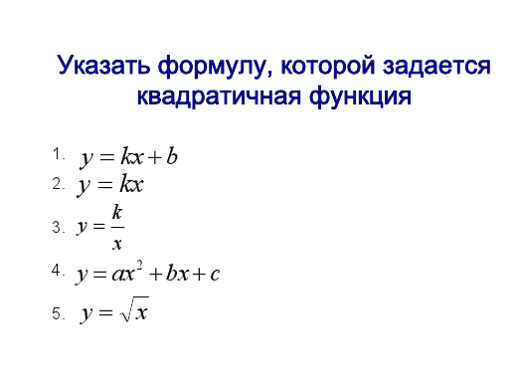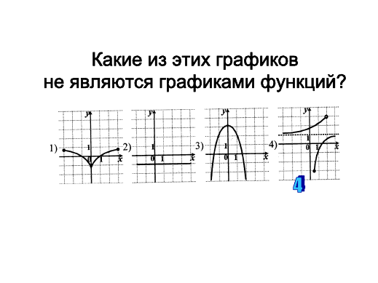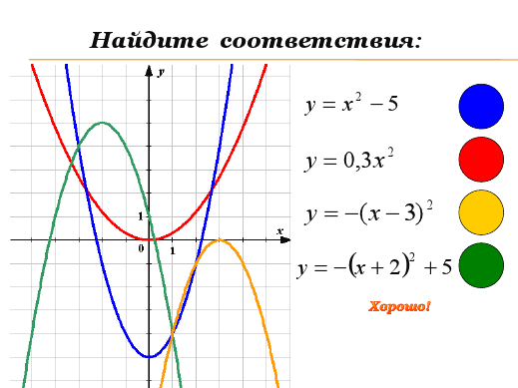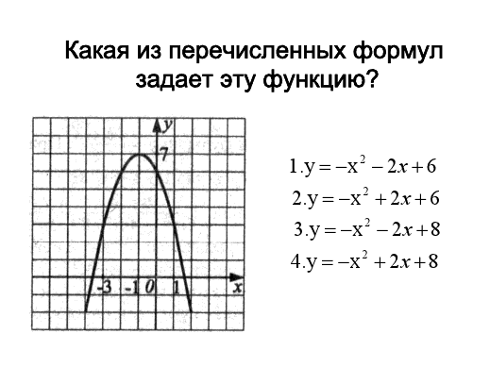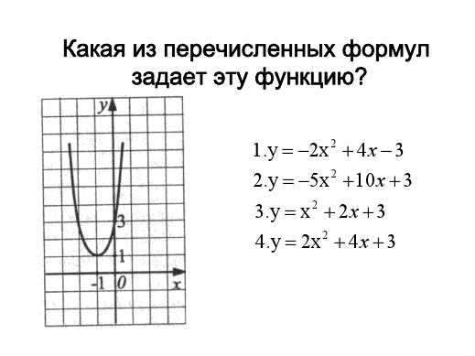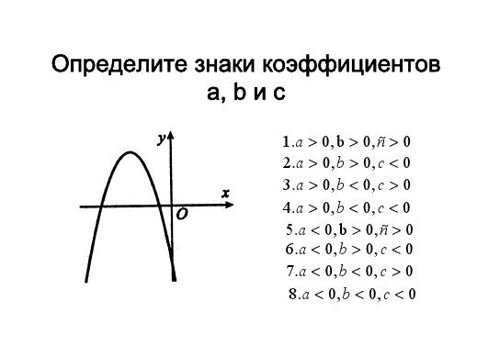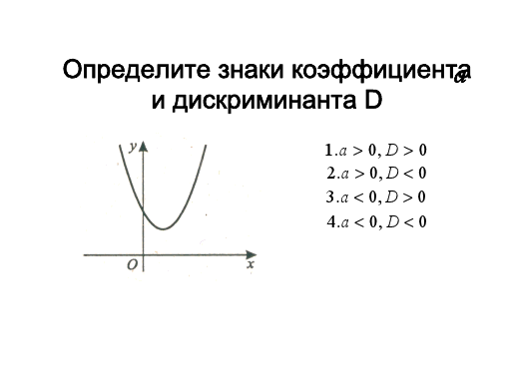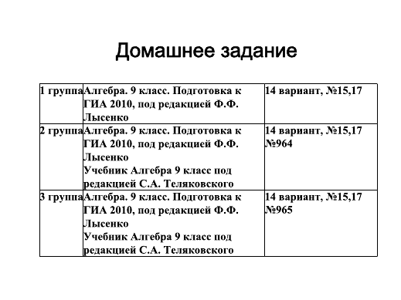
Презентация «Квадратичная функция»http://d7.nsportal.ru/shkola/algebra/library/prezentatsiya-kvadratichnaya-funktsiyaЦОР- это учебные (образовательные) материалы, представленные в цифровой форме...

фотографии,

видеофрагменты,

текстовые документы,

звукозаписи,

картографические материалы,

статические и динамические модели,

объекты виртуальной реальности и интерактивного моделирования,

символьные объекты и деловая графика,

или иные учебные материалы, необходимые для организации учебного процесса.

Каковы задачи ЦОР?

Помощь учителю при подготовке к уроку.

Помощь учителю при проведении урока.

Помощь учащимся при подготовке домашнего задания.

Различаем ЦОР по типу работы ученика с ними!

Демонстрационные ЦОР - ученик является наблюдателем

Интерактивные (информационно0деятельностные) - ученик имеет возможность не только "смотреть демонстрации", но менять сценарий

отвечать на вопросы ресурса и, возможно, получить оценку ресурса;

выполнять лабораторные и практические задания с помощью ресурса;

поиск в Интернете или в других электронных, например, справочниках;

групповая работа (мини-проект на уроке);

интерактивная обучающая игра;

и тIV. Личностные, метапредметные и предметные результаты освоения учебного

предмета «Математика»

5–9 классы

Личностными результатами изучения предмета «Математика» (в виде следующих учебных курсов: 5–6 класс – «Математика», 7–9 класс – «Математика» («Алгебра» и «Геометрия») являются следующие качества:

– независимость и критичность мышления;

– воля и настойчивость в достижении цели.

Средством достижения этих результатов является:

– система заданий учебников;

– представленная в учебниках в явном виде организация материала по принципу минимакса;

– использование совокупности технологий, ориентированных на развитие самостоятельности и критичности мышления: технология системно- деятельностного подхода в обучении, технология оценивания.

Метапредметными результатами изучения курса «Математика» является формирование универсальных учебных действий (УУД).

Регулятивные УУД:

5–6-й классы

– самостоятельно обнаруживать и формулировать учебную проблему, определять цель учебной деятельности, выбирать тему проекта;

– выдвигать версии решения проблемы, осознавать (и интерпретировать в случае необходимости) конечный результат, выбирать средства достижения цели из предложенных, а также искать их самостоятельно;

– составлять (индивидуально или в группе) план решения проблемы (выполнения проекта);

– работая по плану, сверять свои действия с целью и, при необходимости, исправлять ошибки самостоятельно (в том числе и корректировать план);

– в диалоге с учителем совершенствовать самостоятельно выработанные критерии оценки.

7–9-й классы

– самостоятельно обнаруживать и формулировать проблему в классной и индивидуальной учебной деятельности;

– выдвигать версии решения проблемы, осознавать конечный результат, выбирать средства достижения цели из предложенных или их искать самостоятельно;

– составлять (индивидуально или в группе) план решения проблемы (выполнения проекта);

– подбирать к каждой проблеме (задаче) адекватную ей теоретическую модель;

– работая по предложенному или самостоятельно составленному плану, использовать наряду с основными и дополнительные средства (справочная литература, сложные приборы, компьютер);

– планировать свою индивидуальную образовательную траекторию;

– работать по самостоятельно составленному плану, сверяясь с ним и с целью деятельности, исправляя ошибки, используя самостоятельно подобранные средства (в том числе и Интернет);

– свободно пользоваться выработанными критериями оценки и самооценки, исходя из цели и имеющихся критериев, различая результат и способы действий;

– в ходе представления проекта давать оценку его результатам;

– самостоятельно осознавать причины своего успеха или неуспеха и находить способы выхода из ситуации неуспеха;

– уметь оценить степень успешности своей индивидуальной образовательной деятельности;

– давать оценку своим личностным качествам и чертам характера («каков я»), определять направления своего развития («каким я хочу стать», «что мне для этого надо сделать»).

Средством формирования регулятивных УУД служат технология системно- деятельностного подхода на этапе изучения нового материала и технология оценивания образовательных достижений (учебных успехов).

Познавательные УУД:

5–9-й классы

– анализировать, сравнивать, классифицировать и обобщать факты и явления;

– осуществлять сравнение, сериацию и классификацию, самостоятельно выбирая основания и критерии для указанных логических операций; строить классификацию путём дихотомического деления (на основе отрицания);

– строить логически обоснованное рассуждение, включающее установление причинно-следственных связей;

– создавать математические модели;

– составлять тезисы, различные виды планов (простых, сложных и т.п.). Преобразовывать информацию из одного вида в другой (таблицу в текст, диаграмму и пр.);

– вычитывать все уровни текстовой информации.

– уметь определять возможные источники необходимых сведений, производить поиск информации, анализировать и оценивать её достоверность.

– понимая позицию другого человека, различать в его речи: мнение (точку зрения), доказательство (аргументы), факты; гипотезы, аксиомы, теории. Для этого самостоятельно использовать различные виды чтения (изучающее, просмотровое, ознакомительное, поисковое), приёмы слушания.

– самому создавать источники информации разного типа и для разных аудиторий, соблюдать информационную гигиену и правила информационной безопасности;

– уметь использовать компьютерные и коммуникационные технологии как инструмент для достижения своих целей. Уметь выбирать адекватные задаче инструментальные программно-аппаратные средства и сервисы.

Средством формирования познавательных УУД служат учебный материал и прежде всего продуктивные задания учебника.

– Использование математических знаний для решения различных математических задач и оценки полученных результатов.

– Совокупность умений по использованию доказательной математической речи.

– Совокупность умений по работе с информацией, в том числе и с различными математическими текстами.

– Умения использовать математические средства для изучения и описания реальных процессов и явлений.

– Независимость и критичность мышления.

– Воля и настойчивость в достижении цели.

Коммуникативные УУД:

5–9-й классы

– самостоятельно организовывать учебное взаимодействие в группе (определять общие цели, договариваться друг с другом и т.д.);

– отстаивая свою точку зрения, приводить аргументы, подтверждая их фактами;

– в дискуссии уметь выдвинуть контраргументы;

– учиться критично относиться к своему мнению, с достоинством признавать ошибочность своего мнения (если оно таково) и корректировать его;

– понимая позицию другого, различать в его речи: мнение (точку зрения), доказательство (аргументы), факты; гипотезы, аксиомы, теории;

– уметь взглянуть на ситуацию с иной позиции и договариваться с людьми иных позиций.

Средством формирования коммуникативных УУД служат технология проблемного обучения, организация работы в малых группах, также использование на уроках технологии личностно- ориентированного и системно- деятельностного обучения..п.

9-й класс.

Алгебра

Использовать при решении математических задач, их обосновании и проверке найденного решения знание о:
свойствах числовых неравенств;
методах решения линейных неравенств;
свойствах квадратичной функции;
методах решения квадратных неравенств;
методе интервалов для решения рациональных неравенств;
методах решения систем неравенств;
свойствах и графике функции при натуральном n;
определении и свойствах корней степени n;
степенях с рациональными показателями и их свойствах;
определении и основных свойствах арифметической прогрессии; формуле для нахождения суммы её нескольких первых членов;
определении и основных свойствах геометрической прогрессии; формуле для нахождения суммы её нескольких первых членов;
формуле для суммы бесконечной геометрической прогрессии со знаменателем, меньшим по модулю единицы.
Использовать свойства числовых неравенств для преобразования неравенств;
доказывать простейшие неравенства;
решать линейные неравенства;
строить график квадратичной функции и использовать его при решении задач;
решать квадратные неравенства;
решать рациональные неравенства методом интервалов;
решать системы неравенств;
строить график функции при натуральном n и использовать его при решении задач;
находить корни степени n;
использовать свойства корней степени n при тождественных преобразованиях;
находить значения степеней с рациональными показателями;
решать основные задачи на арифметическую и геометрическую прогрессии;
находить сумму бесконечной геометрической прогрессии со знаменателем, меньшим по модулю единицы;
находить решения «жизненных» (компетентностных) задач, в которых используются математические средства;
создавать продукт (результат проектной деятельности), для изучения и описания которого используются математические средства.

9-й класс.

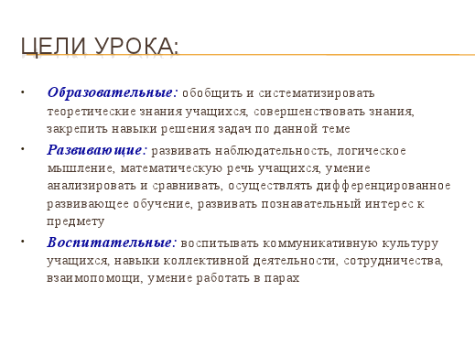

Рабочая программа

I. Пояснительная записка
Программа составлена в соответствии с требованиями Федерального государственного образовательного стандарта второго поколения основного общего образования.
В основу настоящей программы положены педагогические и дидактические принципы вариативного развивающего образования, изложенные в концепции образовательной программы «Перспективная школа», и современные дидактико-психологические тенденции, связанные с вариативным развивающим образованием и требованиями ФГОС.
А. Личностно ориентированные принципы: принцип адаптивности; принцип развития; принцип комфортности процесса обучения.
Б. Культурно ориентированные принципы: принцип целостной картины мира; принцип целостности содержания образования; принцип систематичности; принцип смыслового отношения к миру; принцип ориентировочной функции знаний; принцип опоры на культуру как мировоззрение и как культурный стереотип.
В. Деятельностно ориентированные принципы: принцип обучения деятельности; принцип управляемого перехода от деятельности в учебной ситуации к деятельности в жизненной ситуации; принцип перехода от совместной учебно-познавательной деятельности к самостоятельной деятельности учащегося (зона ближайшего развития); принцип опоры на процессы спонтанного развития; принцип формирования потребности в творчестве и умений творчества.
Обучение математике в основной школе направлено на достижение следующих целей:
1) в направлении личностного развития:
Формирование представлений о математике как части общечеловеческой культуры, о значимости математики в развитии цивилизации и современного общества;
Развитие логического и критического мышления, культуры речи, способности к умственному эксперименту;
Формирование интеллектуальной честности и объективности, способности к преодолению мыслительных стереотипов, вытекающих из обыденного опыта;
Воспитание качеств личности, обеспечивающих социальную мобильность, способность принимать самостоятельные решения;
Формирование качеств мышления, необходимых для адаптации в современном информационном обществе;
Развитие интереса к математическому творчеству и математических способностей;
2) в метапредметном направлении:
Развитие представлений о математике как форме описания и методе познания действительности, создание условий для приобретения первоначального опыта математического моделирования;
Формирование общих способов интеллектуальной деятельности, характерных для математики и являющихся основой познавательной культуры, значимой для различных сфер человеческой деятельности;
3) в предметном направлении:
Овладение математическими знаниями и умениями, необходимыми для продолжения образования, изучения смежных дисциплин, применения в повседневной жизни;
Создание фундамента для математического развития, формирования механизмов мышления, характерных для математической деятельности.
Предлагаемый курс позволяет обеспечить формирование как предметных умений, так и универсальных учебных действий школьников, а также способствует достижению определённых во ФГОС личностных результатов, которые в дальнейшем позволят учащимся применять полученные знания и умения для решения различных жизненных задач.
II. Общая характеристика учебного предмета «Математика»
Настоящая программа по математике для основной школы является логическим продолжением программы «Перспективная школа» для начальной школы и вместе с ней составляет описание непрерывного курса математики с 1-го по 9-й класс общеобразовательной школы.
В основе содержания обучения математике лежит овладение учащимися следующими видами компетенций: предметной, коммуникативной, организационной и общекультурной. В соответствии с этими видами компетенций выделены главные содержательно-целевые направления развития учащихся средствами предмета «Математика».
Предметная компетенция. Под предметной компетенцией понимается осведомлённость школьников о системе основных математических представлений и овладение ими необходимыми предметными умениями. Формируются следующие образующие эту компетенцию представления: о математическом языке как средстве выражения математических законов, закономерностей и т.д.; о математическом моделировании как одном из важных методов познания мира. Формируются следующие образующие эту компетенцию умения: создавать простейшие математические модели, работать с ними и интерпретировать полученные результаты; приобретать и систематизировать знания о способах решения математических задач, а также применять эти знания и умения для решения многих жизненных задач.
Коммуникативная компетенция. Под коммуникативной компетенцией понимается сформированность умения ясно и чётко излагать свои мысли, строить аргументированные рассуждения, вести диалог, воспринимая точку зрения собеседника и в то же время подвергая её критическому анализу, отстаивать (при необходимости) свою точку зрения, выстраивая систему аргументации. Формируются образующие эту компетенцию умения, а также умения извлекать информацию из разного рода источников, преобразовывая её при необходимости в другие формы (тексты, таблицы, схемы и т.д.).
Организационная компетенция. Под организационной компетенцией понимается сформированность умения самостоятельно находить и присваивать необходимые учащимся новые знания. Формируются следующие образующие эту компетенцию умения: самостоятельно ставить учебную задачу (цель), разбивать её на составные части, на которых будет основываться процесс её решения, анализировать результат действия, выявлять допущенные ошибки и неточности, исправлять их и представлять полученный результат в форме, легко доступной для восприятия других людей.
Общекультурная компетенция. Под общекультурной компетенцией понимается осведомленность школьников о математике как элементе общечеловеческой культуры, её месте в системе других наук, а также её роли в развитии представлений человечества о целостной картине мира. Формируются следующие образующие эту компетенцию представления: об уровне развития математики на разных исторических этапах; о высокой практической значимости математики с точки зрения создания и развития материальной культуры человечества, а также о важной роли математики с точки зрения формировании таких важнейших черт личности, как независимость и критичность мышления, воля и настойчивость в достижении цели и др.
Содержание раздела «Функции» нацелено на получение школьниками конкретных знаний о функции как важнейшей математической модели для описания и исследования разнообразных процессов. Изучение этого материала способствует развитию у учащихся умения использовать различные языки математики (словесный, символический, графический), вносит вклад в формирование представлений о роли математики в развитии цивилизации и культуры.

Личностные, метапредметные и предметные результаты освоения учебного
предмета «Математика»

Личностными результатами изучения предмета «Математика» являются следующие качества:
– независимость и критичность мышления;
– воля и настойчивость в достижении цели.
Средством достижения этих результатов является:
– система заданий учебников;
– представленная в учебниках в явном виде организация материала по принципу минимакса;
– использование совокупности технологий, ориентированных на развитие самостоятельности и критичности мышления: технология системно- деятельностного подхода в обучении, технология оценивания.
Метапредметными результатами изучения курса «Математика» является формирование универсальных учебных действий (УУД).
Регулятивные УУД:
самостоятельно обнаруживать и формулировать проблему в классной и индивидуальной учебной деятельности;
– выдвигать версии решения проблемы, осознавать конечный результат, выбирать средства достижения цели из предложенных или их искать самостоятельно;
– составлять (индивидуально или в группе) план решения проблемы (выполнения проекта);
– подбирать к каждой проблеме (задаче) адекватную ей теоретическую модель;
– работая по предложенному или самостоятельно составленному плану, использовать наряду с основными и дополнительные средства (справочная литература, сложные приборы, компьютер);
– планировать свою индивидуальную образовательную траекторию;
– работать по самостоятельно составленному плану, сверяясь с ним и с целью деятельности, исправляя ошибки, используя самостоятельно подобранные средства (в том числе и Интернет);
– свободно пользоваться выработанными критериями оценки и самооценки, исходя из цели и имеющихся критериев, различая результат и способы действий;
– в ходе представления проекта давать оценку его результатам;
– самостоятельно осознавать причины своего успеха или неуспеха и находить способы выхода из ситуации неуспеха;
– уметь оценить степень успешности своей индивидуальной образовательной деятельности;
– давать оценку своим личностным качествам и чертам характера («каков я»), определять направления своего развития («каким я хочу стать», «что мне для этого надо сделать»).
Средством формирования регулятивных УУД служат технология системно- деятельностного подхода на этапе изучения нового материала и технология оценивания образовательных достижений (учебных успехов).
Познавательные УУД:
– анализировать, сравнивать, классифицировать и обобщать факты и явления;
– осуществлять сравнение, сериацию и классификацию, самостоятельно выбирая основания и критерии для указанных логических операций; строить классификацию путём дихотомического деления (на основе отрицания);
– строить логически обоснованное рассуждение, включающее установление причинно-следственных связей;
– создавать математические модели;
– составлять тезисы, различные виды планов (простых, сложных и т.п.). Преобразовывать информацию из одного вида в другой (таблицу в текст, диаграмму и пр.);
– вычитывать все уровни текстовой информации.
– уметь определять возможные источники необходимых сведений, производить поиск информации, анализировать и оценивать её достоверность.
– понимая позицию другого человека, различать в его речи: мнение (точку зрения), доказательство (аргументы), факты; гипотезы, аксиомы, теории. Для этого самостоятельно использовать различные виды чтения (изучающее, просмотровое, ознакомительное, поисковое), приёмы слушания.
– самому создавать источники информации разного типа и для разных аудиторий, соблюдать информационную гигиену и правила информационной безопасности;
– уметь использовать компьютерные и коммуникационные технологии как инструмент для достижения своих целей. Уметь выбирать адекватные задаче инструментальные программно-аппаратные средства и сервисы.
Средством формирования познавательных УУД служат учебный материал и прежде всего продуктивные задания учебника.
– Использование математических знаний для решения различных математических задач и оценки полученных результатов.
– Совокупность умений по использованию доказательной математической речи.
– Совокупность умений по работе с информацией, в том числе и с различными математическими текстами.
– Умения использовать математические средства для изучения и описания реальных процессов и явлений.
– Независимость и критичность мышления.
– Воля и настойчивость в достижении цели.
Коммуникативные УУД:
– самостоятельно организовывать учебное взаимодействие в группе (определять общие цели, договариваться друг с другом и т.д.);
– отстаивая свою точку зрения, приводить аргументы, подтверждая их фактами;
– в дискуссии уметь выдвинуть контраргументы;
– учиться критично относиться к своему мнению, с достоинством признавать ошибочность своего мнения (если оно таково) и корректировать его;
– понимая позицию другого, различать в его речи: мнение (точку зрения), доказательство (аргументы), факты; гипотезы, аксиомы, теории;
– уметь взглянуть на ситуацию с иной позиции и договариваться с людьми иных позиций.
Средством формирования коммуникативных УУД служат технология проблемного обучения, организация работы в малых группах, также использование на уроках технологии личностно- ориентированного и системно- деятельностного обучения.
Предметными результатами изучения предмета «Математика» являются следующие умения
9-й класс.

Алгебра
Использовать при решении математических задач, их обосновании и проверке найденного решения знание о :
свойствах квадратичной функции;
строить график квадратичной функции и использовать его при решении задач;
находить решения «жизненных» (компетентностных) задач, в которых используются математические средства;
создавать продукт (результат проектной деятельности), для изучения и описания которого используются математические средства.

Квадратичная функция. 65ч.

Функция и ее свойства.
Функция. Область определения и множество значений функции. Свойства функции.
Квадратный трехчлен.
Квадратный трехчлен и его корни. Разложение квадратного трехчлена на множители.
Квадратичная функция и ее график. (22 часа)
Функция у=${ах}^{2}$. Ее график и свойства. Графики функции у=${ах}^{2}$+п, у=а(${х-m)}^{2}$.Построение графика квадратичной функции. Выделение полного квадрата из квадратного трехчлена.
Степенная функция. Корень n-й степени.
Основная цель — расширить сведения о свойствах функций, ознакомить учащихся со свойствами и графиком квадратичной функции. I
В начале темы систематизируются сведения о функциях. Повторяются основные понятия: функция, аргумент, область определения функции, график. Даются понятия о возрастании и убывании функции, промежутках знакопостоянства. Тем самым создается база для усвоения свойств квадратичной , а также для дальнейшего углубления функциональных представлений при изучении курса алгебры и начал анализа.
Подготовительным шагом к изучению свойств квадратичной функции является также рассмотрение вопроса о квадратном трехчлене и его корнях, выделении квадрата двучлена из квадратного трехчлена, разложении квадратного трехчлена на множители.

Изучение квадратичной функции начинается с рассмотрения функции у = ${ах}^{2}$, ее свойств и особенностей графика, а также других частных видов квадратичной функции — функций у = ${ах}^{2}$ + b, у = а ${(а-m)}^{2}$. Эти сведения используются при изучении свойств квадратичной функции общего вида. Важно, чтобы учащиеся поняли, что график функции у =${ах}^{2}$ +Ьх + с может быть получен из графика функции у = ${ах}^{2}$с помощью двух параллельных переносов. Приемы построения графика функции y = ${ах}^{2}$ + Ьх + с отрабатываются на конкретных примерах. При этом особое внимание следует уделить формированию у учащихся умения указывать координаты вершины параболы, ее ось симметрии, направление ветвей параболы.
При изучении этой темы дальнейшее развитие получает умение находить по графику промежутки возрастания и убывания функции, а также промежутки, в которых функция сохраняет знак. Учащиеся знакомятся со свойствами степенной функции у = $х^{п}$при четном и нечетном натуральном показателе п. Вводится понятие корня п-ой степени. Они получают представление о нахождении значений корня с помощью калькулятора, причем выработка соответствующих умений не требуется.

Контрольных работ: 2

№ | Тема | Кол-во | Контрольные работы | Характеристика основных видов деятельности ученика  (на основе учебных действий)
 | Гл.1.Квадратичная функция и ее график.  П.1.Функции и их свойства.  Функция. Область определения и область значений функции.  Свойства функции.  П.2.Квадратный трёхчлен.  Квадратный трёхчлен и его корни.  Разложение квадратного трёхчлена на множители.  П.3.Квадратичная функция и её график. Функция у=${ах}^{2}$, её свойства и график.  Графики функций у=${ах}^{2}$+п, у=а(${х-m)}^{2}$ .  Построение графика квадратичной функции.  П.4 .Степенная функция. Корень n-й степени | 22 | 2 | Вычислять значения функций, заданных формулами (при необходимости использовать калькулятор); составлять таблицы значений функций.  Строить по точкам графики функций. Описывать свойства функции на основе ее графического представления.  Моделировать реальные зависимости формулами и графиками. Читать графики реальных зависимостей.  Использовать функциональную символику для записи разнообразных фактов, связанных с рассматриваемыми функциями, обогащая опыт выполнения знаково-символических действий. Строить речевые конструкции с использованием функциональной терминологии.  Использовать компьютерные программы для построения графиков функций, для исследования положения на координатной плоскости графиков функций в зависимости от значений коэффициентов, входящих в формулу.  Распознавать виды изучаемых функций. Показывать схематически положение на координатной плоскости графиков функций  в зависимости от значений коэффициентов, входящих в формулы.  Строить графики изучаемых функций; описывать их свойства
Требования к уровню подготовки учащихся

В результате изучения курса алгебры 9 класса учащиеся должны:
знать свойства квадратичной функции, уметь строить и читать ее график;
Планируемые результаты.
Изучение математики в основной школе дает возможность обучающимся достичь следующих результатов развития:
1) в личностном направлении:
умение ясно, точно, грамотно излагать свои мысли в устной и письменной речи, понимать смысл поставленной задачи, выстраивать аргументацию, приводить примеры и контрпримеры;
критичность мышления, умение распознавать логически некорректные высказывания, отличать гипотезу от факта;
представление о математической науке как сфере человеческой деятельности, об этапах ее развития, о ее значимости для развития цивилизации;
креативность мышления, инициатива, находчивость, активность при решении математических задач;
умение контролировать процесс и результат учебной математической деятельности;
способность к эмоциональному восприятию математических объектов, задач, решений, рассуждений;
2) в метапредметном направлении:
первоначальные представления об идеях и о методах математики как универсальном языке науки и техники, средстве моделирования явлений и процессов;
умение видеть математическую задачу в контексте проблемной ситуации в других дисциплинах, в окружающей жизни;
умение находить в различных источниках информацию, необходимую для решения математических проблем, представлять ее в понятной форме, принимать решение в условиях неполной и избыточной, точной и вероятностной информации;
умение понимать и использовать математические средства наглядности (графики, диаграммы, таблицы, схемы и др.) для иллюстрации, интерпретации, аргументации;
умение выдвигать гипотезы при решении учебных задач, понимать необходимость их проверки;
умение применять индуктивные и дедуктивные способы рассуждений, видеть различные стратегии решения задач;
понимание сущности алгоритмических предписаний и умение действовать в соответствии с предложенным алгоритмом;
умение самостоятельно ставить цели, выбирать и создавать алгоритмы для решения учебных математических проблем;
умение планировать и осуществлять деятельность, направленную на решение задач исследовательского характера;
3) в предметном направлении:
овладение базовым понятийным аппаратом по основным разделам содержания, представление об основных изучаемых понятиях (число, геометрическая фигура, уравнение, функция, вероятность) как важнейших математических моделях, позволяющих описывать и изучать реальные процессы и явления;
умение работать с математическим текстом (анализировать, извлекать необходимую информацию), грамотно применять математическую терминологию и символику, использовать различные языки математики;
умение проводить классификации, логические обоснования, доказательства математических утверждений;
умение распознавать виды математических утверждений (аксиомы, определения, теоремы и др.), прямые и обратные теоремы;
развитие представлений о числе и числовых системах от натуральных до действительных чисел, овладение навыками устных, письменных, инструментальных вычислений;
овладение символьным языком алгебры, приемами выполнения тождественных преобразований рациональных выражений, решения уравнений, систем уравнений, неравенств и систем неравенств, умение использовать идею координат на плоскости для интерпретации уравнений, неравенств, систем, умение применять алгебраические преобразования, аппарат уравнений и неравенств для решения задач из различных разделов курса;
овладение системой функциональных понятий, функциональным языком и символикой, умение на основе функционально-графических представлений описывать и анализировать реальные зависимости;
овладение основными способами представления и анализа статистических данных; наличие представлений о статистических закономерностях в реальном мире и о различных способах их изучения, о вероятностных моделях;
овладение геометрическим языком, умение использовать его для описания предметов окружающего мира, развитие пространственных представлений и изобразительных умений, приобретение навыков геометрических построений;
усвоение систематических знаний о плоских фигурах и их свойствах, а также на наглядном уровне — о простейших пространственных телах, умение применять систематические знания о них для решения геометрических и практических задач;
умения измерять длины отрезков, величины углов, использовать формулы для нахождения периметров, площадей и объемов геометрических фигур;
умение применять изученные понятия, результаты, методы для решения задач практического характера и задач из смежных дисциплин с использованием при необходимости справочных материалов, калькулятора, компьютера.
ТРЕБОВАНИЯ К УРОВНЮ ПОДГОТОВКИ ВЫПУСКНИКОВ.

В результате изучения темы «Квадратичная функция» ученик должен«знать/понимать», :
Основные понятия. Числовые функции.
Выпускник научится:
понимать и использовать функциональные понятия и язык (термины, символические обозначения);
строить графики элементарных функций; исследовать свойства числовых функций на основе изучения поведения их графиков;
понимать функцию как важнейшую математическую модель для описания процессов и явлений окружающего мира, применять функциональный язык для описания и исследования зависимостей между физическими величинами.
Выпускник получит возможность научиться:
проводить исследования, связанные с изучением свойств функций, в том числе с использованием компьютера; на основе графиков изученных функций строить более сложные графики (кусочно-заданные, с «выколотыми» точками и т. п.);
использовать функциональные представления и свойства функций для решения математических задач из различных разделов курса.

